# Nice Features

### Breadcrumbs – Navigation

Da die Anwendung ein Wizzard ist, wechseln die Steps in der Navigation automatisch, d.h. diese sind für den Benutzer gesperrt, wenn der aktuelle Step noch nicht erledigt ist.

Zurück kann der Benutzer hingegen schon. Beim letzten Tab kann man nur noch auf den 1. Step, da die Bestellung abgeschlossen ist.

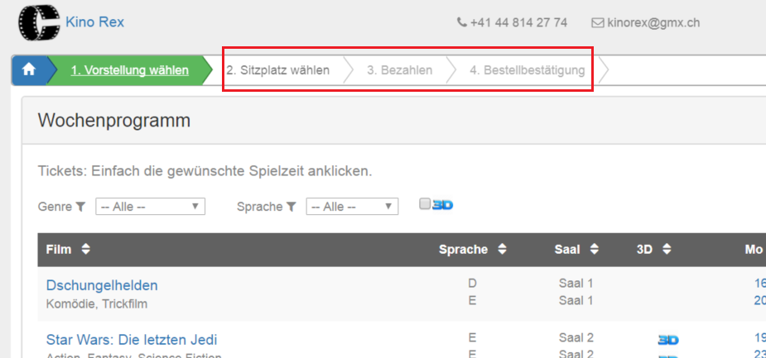

### Fixed Header

Beim scrollen bleiben Header und Breadcrumb an Ort und Stelle!

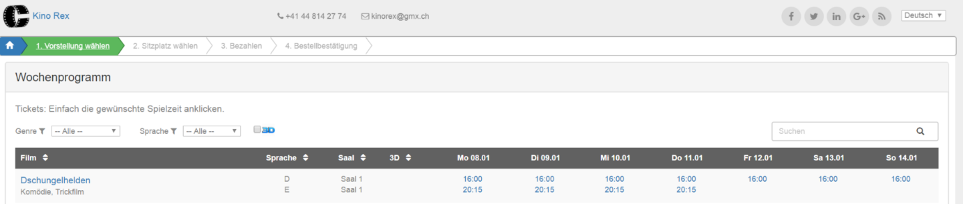

Scrollen => Header und Breadcrumb bleiben

### Back To Top

Wenn man runterscrollt, kann man mit dem BackToTop-Button (rechts unten) direkt nach oben scrollen:

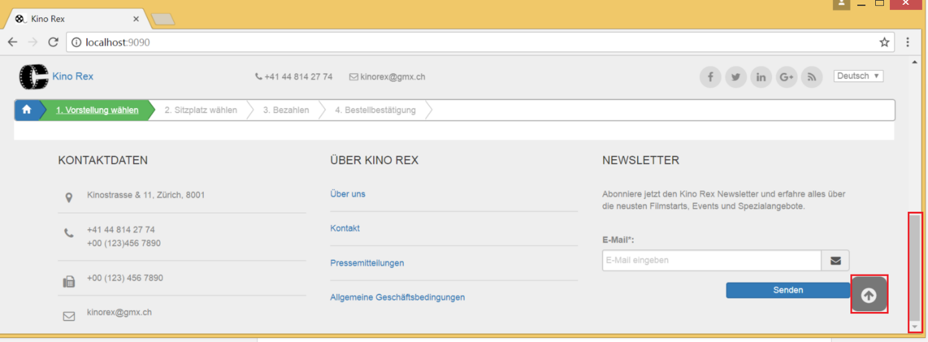

### Clear Filter

Sobald man einen Filter auswählt, erscheint die „“Filter entfernen“-Funktion:

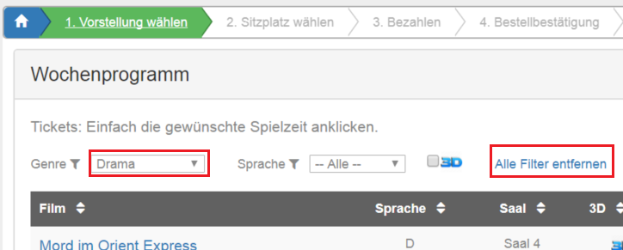

Sobald man die Filter entfernt, ist der gesamte Inhalt wieder vorhanden und die Funktion veschwindet.

### Clear Text Fields

Wenn man etwas in die Textfelder eintippt, z.B. Suche – erscheint ein x mit welchem man den Inhalt des Feldes mit einem Klick entfernen kann. Bei der Suche wird auch gleich die Tabelle wieder hergestellt.



Etwas eingeben:



Achtung: bei Inputfelder mit Mask (z.B.) Kreditkarte gibt es das Feld nicht, da ansonsten die Mask-Eingenschaft verloren geht.

Tabelle sortierbar

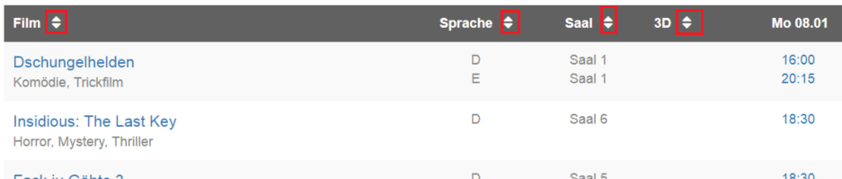

Movie Details – Trailer

Trailer unbedingt zeigen – sieht cool aus.

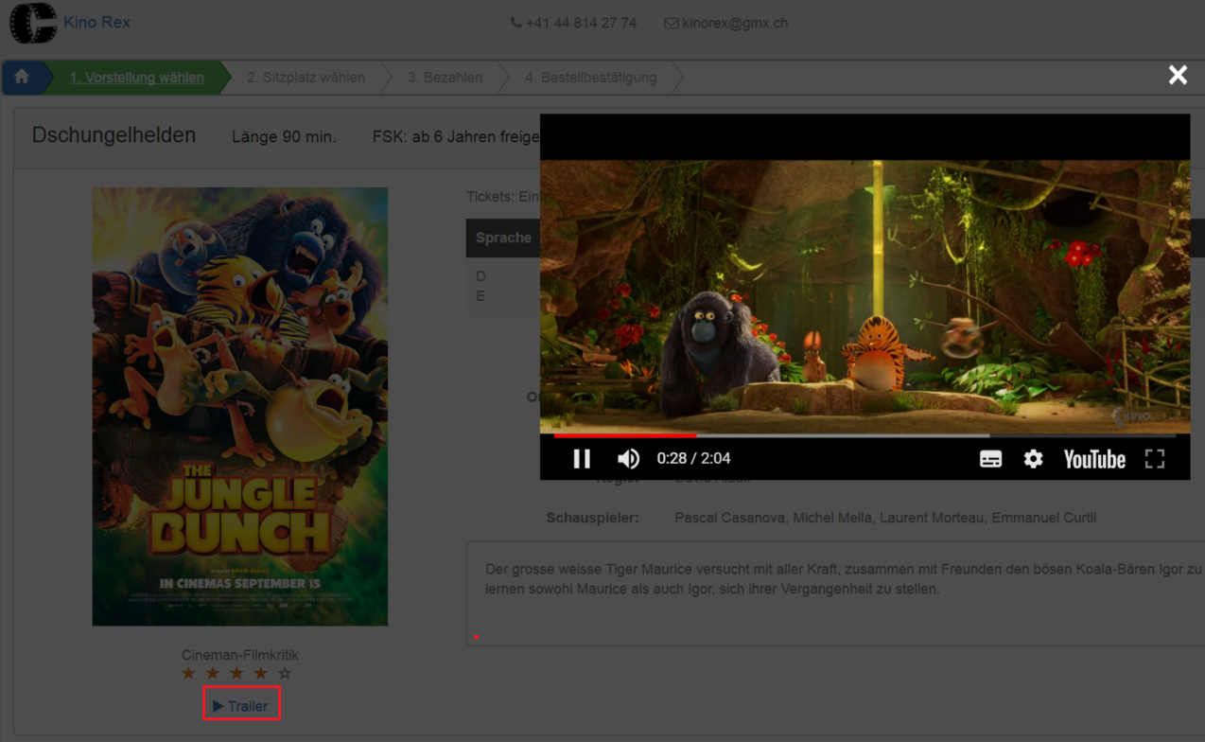

Movie Details – Link zu mehr Informationen

Man kommt mit dem Link direkt zu IMDB-Seite von dem Film.

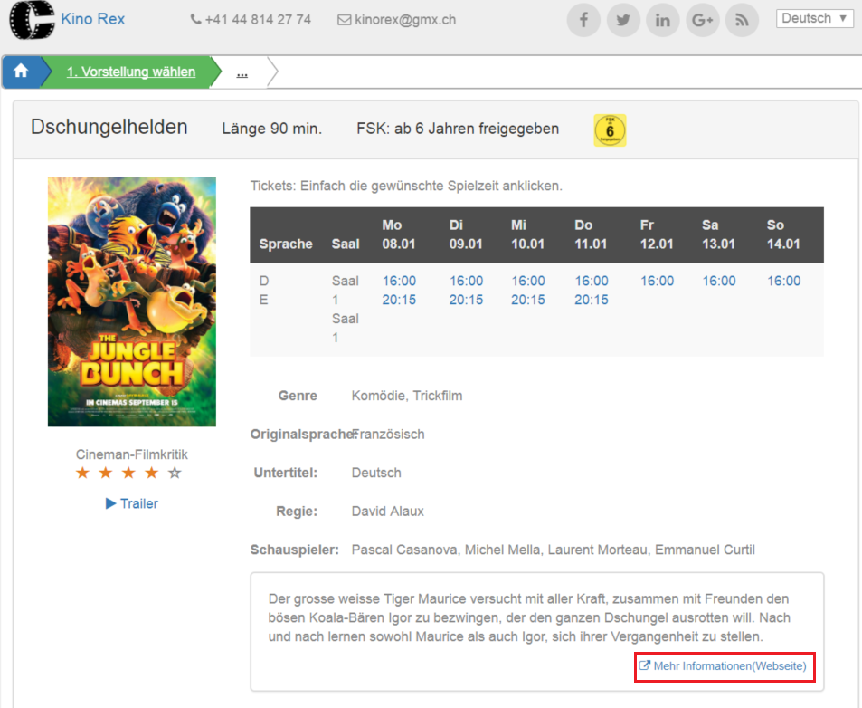

Movie Details – Image Carousel

Wenn mehrere Bilder vorhanden sind, werden diese abwechselnd gezeigt (nach einem Time-Intervall). Man kann die Bilder auch mit dem rechten und linken Pfeil manuell wechseln.

Wenn nur ein Bild vorhanden ist, werden keine Pfeile rechts und links eingeblendent (z.B Star Wars).

Achtung: nur Dschungelhelden hat mehrere Bilder!!!

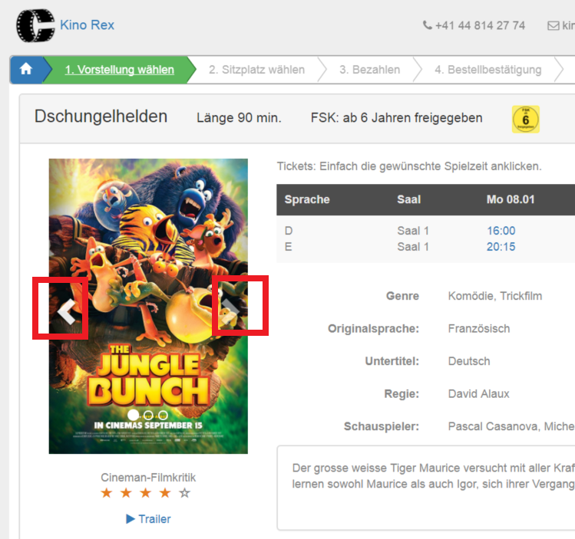

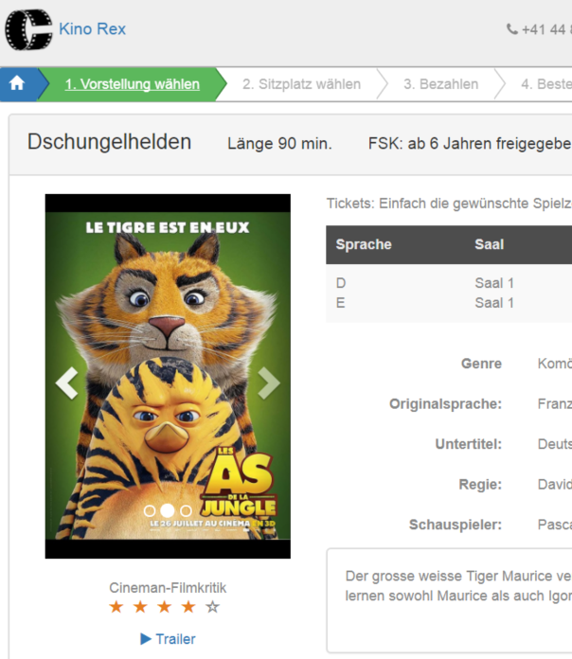

Nur ein Bild vorhanden: keine Pfeile rechts und links.

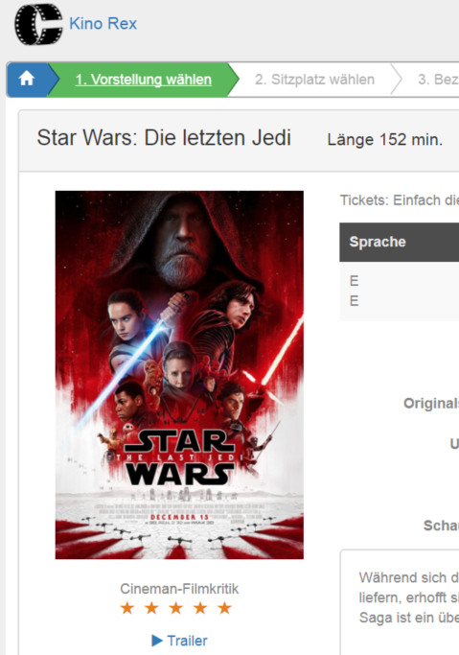

Kinosaal – Tooltip

Tooltips bei der Legende:

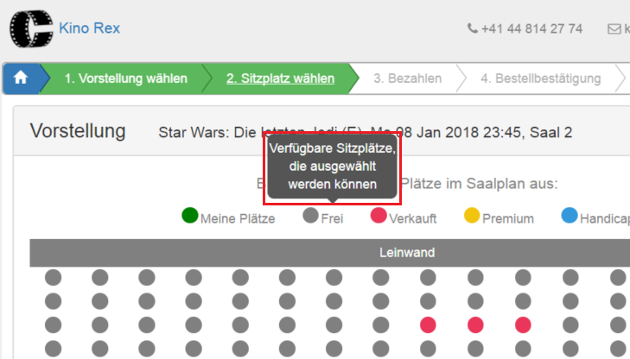

Sowie auch bei den Plätzen:

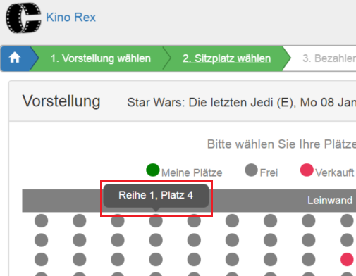

Kinosaal – Keine Tickets

Wenn keine Tickets vohanden sind, werden die Buttons disabled und die TicketTabelle ist leer.

Es wird der Text „Keine Tickets ausgewählt“ angezeigt.

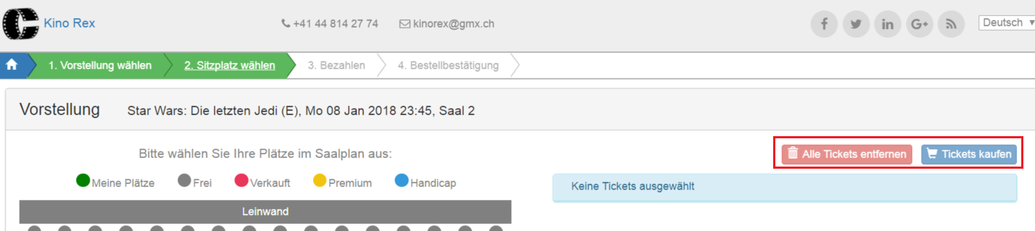

Kinosaal –Tickets

Wenn Plätze ausgewählt wurden, werden die Buttons enabled und die TicketTabelle füllt sich entsprechend.

Das Summary wird angezeigt und bei jeder Änderung aktualisiert (auch wenn man die Kategorie ändert).

Die Reservierungszeit beginnt zu laufen, sobald ein Ticket in der Liste ist. Wenn kein Ticket in der Liste ist, wird die Zeit zurückgesetzt und ausgeblendet.

Es können alle Tickets gelöscht werden oder einzeln (Summary wird aktualisiert).

Die Kategorie des Tickets kann geändert werden (Summary wird aktualisiert)

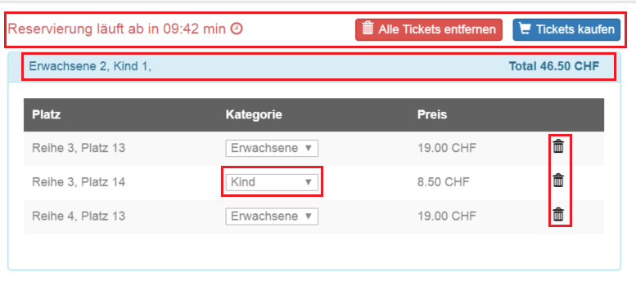

Bezahlen – Preis auf Bezahl-Button aktualisiert sich

Der Preis steht auf dem Bezahl-Button. Wenn man an den Tickets etwas ändert (z.B. Kategorie-Wechsel, Tickets löschen) wird der Preis auf dem Button aktualisiert.

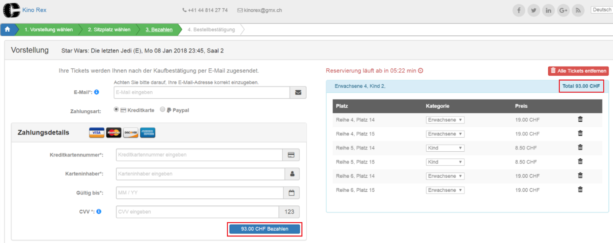

Änderung, z.B. Kategorie-Wechsel:

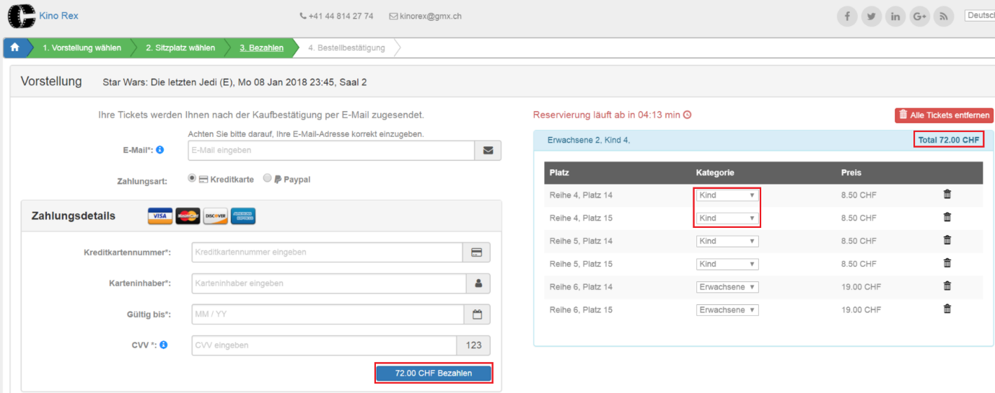

Bezahlen – Info-Tooltip

Super Benutzerfreundlich ☺

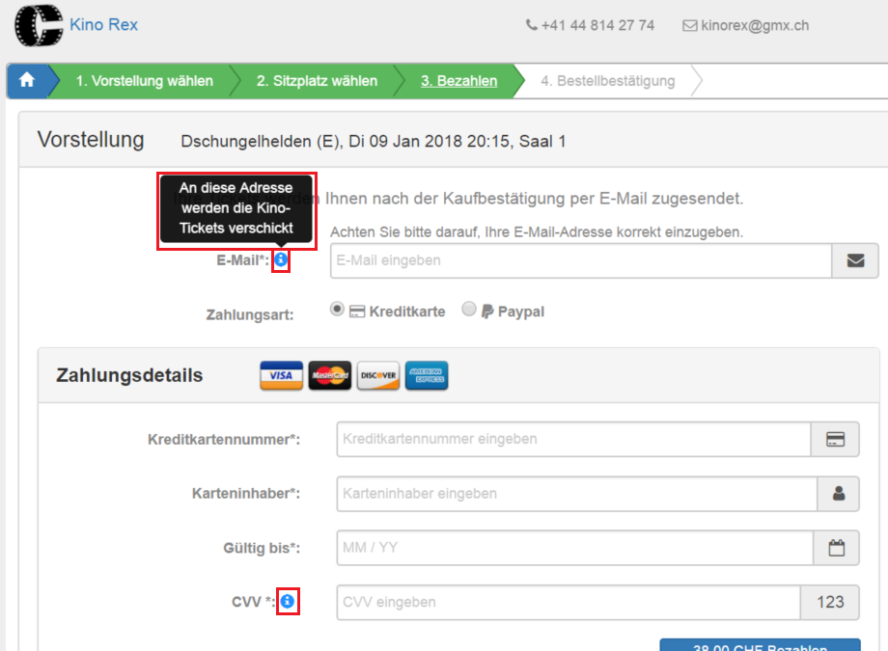

Bezahlen – MaskField

Einige Felder (Kreditkartennummer, Gültig bis, CVV) haben einen Mask-Input.

Man kann z.B. nur Zahlen eintippen und die Anzahl ist auch vorgegeben.

(Funktioniert leider nicht immer zuverlässig)

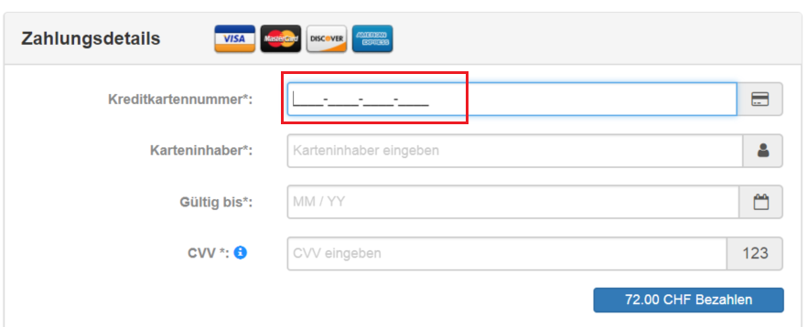

Bezahlen – Validierung

Alle Felder werden validiert, wenn man auf Bezahlen drückt.

Die Felder E-Mail und Kreditkartennummer haben zusätzliche Validerungsregeln.

Email => Regex auf gültiges Format

Kreditkarte => Algorithmus auf gültige Kreditkartennummern

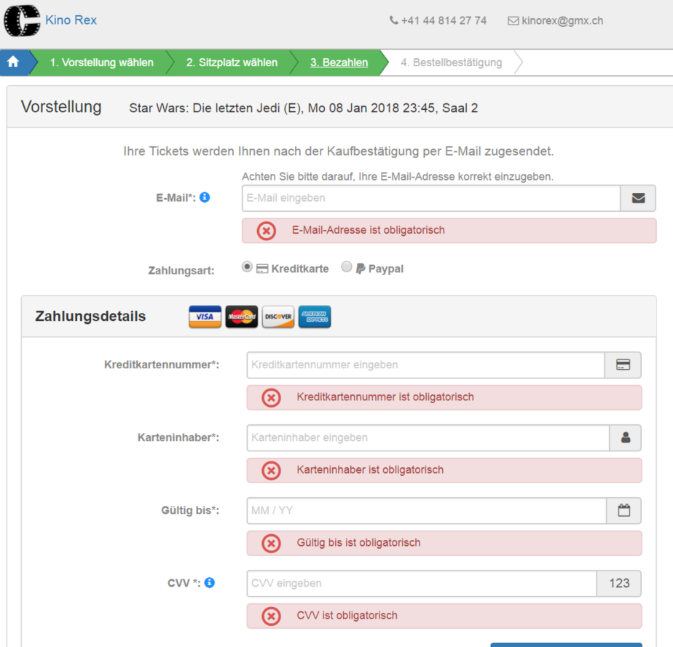

Bezahlen – Validierung => Gültige Kreditkartennummer

Die Kreditkarte wird aufgrund des Luhn-Algorithmus validiert. Es muss also eine gültige Kreditkarten-Nummer eingegeben werden.

Visa ungültig:

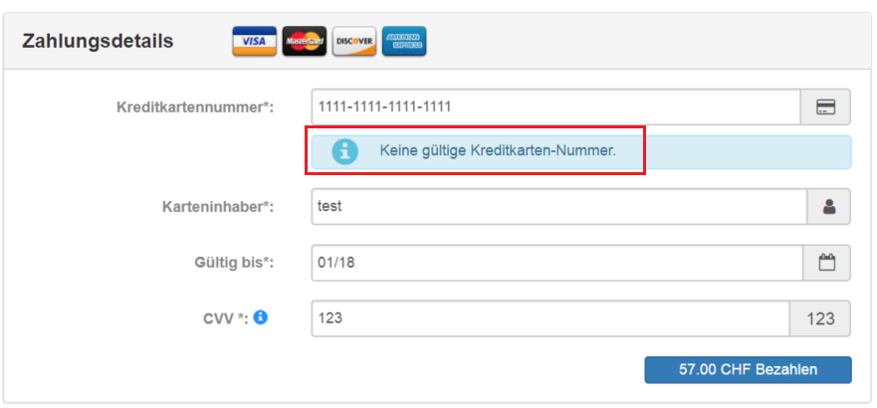

Visa gültig:

4242-4242-4242-4242

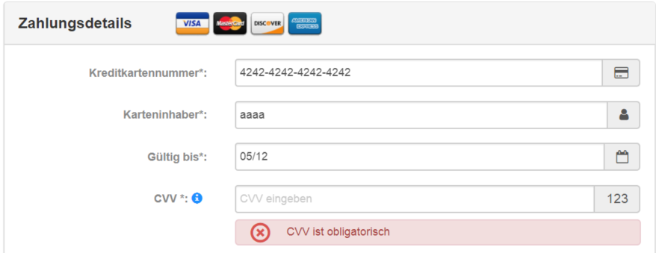

Reservierungszeit abglaufen

Wenn die Reservierungszeit abgelaufen ist, wird eine modale Nachricht angezeigt.

Sobald man auf Schliessen drückt, wird man auf den Kinosaal (um Tickets zu bestellen) weitergeleitet und man kann erneut Tickets auswählen:

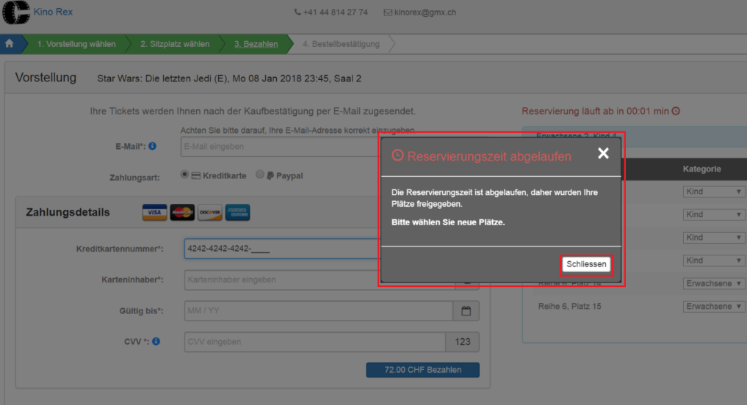

Z.B. Automatisch von Bezahl-Seite zu Kinosaal-Seite:

